Domáce úlohy z Vecného učenia

Meno a priezvisko:
Trieda: IX.B
Vypracovala: Mgr. Martina Kurilová
Dátum: od 18.1.- 22.1.2021

Pracovné listy
Téma: Opakovanie tematického celku: zdravie a choroba, u lekára

1. Akým znakom sú označené nemocnice, lekárne, sanitky? Nakresli do rámčeka:

2. Pomenuj budovy na obrázkoch:
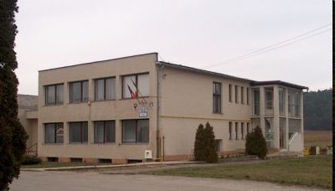 --------------------------------
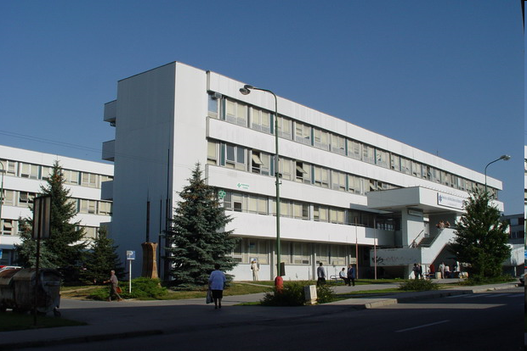 --------------------------------
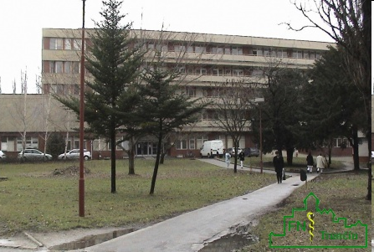 -------------------------------
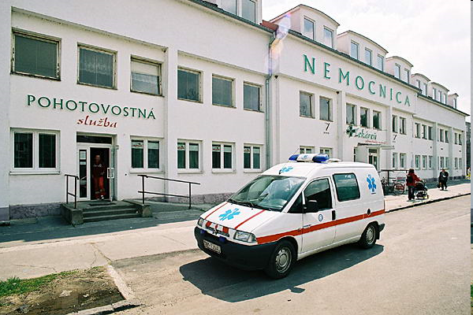 -------------------------------

3. Aké číslo má lekárska služba prvej pomoci? Podčiarkni správne číslo:
150 155 158
4. Kto pracuje v zdravotníckych zariadeniach? Zakrúžkuj:
lekár učiteľ programátor lekárnička
murár laborantka obuvník
zdravotná sestra lekárka
čašník lekárnik sanitár
laborant predavačka
5. Čo je to lekáreň? Kto v nej pracuje?
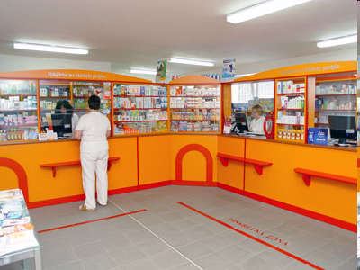
_____________________________________________________________________________________________________________________________

6. Čo urobíš ty, keď ochorieš?
______________________________________________________________________________________________________________________________

7. Vymenuj aspoň tri choroby:
_____________________________________________________________________________________________________________________________________________________________________________________________
8. Napíš, ako ošetríme malú odreninu:
_____________________________________________________________________________________________________________________________________________________________________________________________

9. Zakrúžkuj lieky, ktoré predpíše lekár pacientovi pri chrípke:
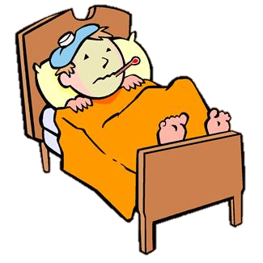

10. Správne pomenuj veci na obrázkoch:

__________________________________
__________________________________
__________________________________
_________________________________
 

